# DOMAIN MODEL

### Στοιχεία Ομάδας

Δήμητρα Μαυρίδου

ΑΜ: 1070770

Έτος 5

Τμήμα: CEID

email : up1070770@upnet.gr

Γεώργιος Ηλιαδάκης

ΑΜ: 1066552

Έτος: 4

Τμήμα: Ηλεκτρολόγων Μηχανικών & Τεχνολογίας Υπολογιστών

email: up1066552@upnet.gr

Βύνιος Νικόλαος

ΑΜ:1059625

Έτος 5

Τμήμα: CEID

email: up1059625@upnet.gr

Ελευθέριος Μιχαλίτσης

ΑΜ : 1059294

Έτος : 5

Τμήμα : Ηλεκτρολόγων Μηχανικών & Τεχνολογίας Υπολογιστών

email : [up1059294@upnet.gr](mailto:up1059294@upnet.gr)

### Γενική Περιγραφή :

1. User(Χρήστης) : Οντότητα που περιγράφει τον βασικό χρήστη του συστήματος
2. Option(Ρυθμίσεις) : Οντότητα για την αλλαγή της μορφής της εφαρμογής
3. Notifications(Ειδοποιήσεις) : Περιγράφει την μορφή των ειδοποιήσεων για τα events(συμβάντων). Αποτελεί ειδικότερη κατηγορία των option(Ρυθμίσεις)
4. Calendar(Hμερολόγιο) : Οντότητα για την διαχείριση του ημερολογίου.
5. Event(Συμβάν) : Ειδικότερη περίπτωση του calendar για την διαχείριση και μορφοποίηση των συμβάντων.
6. Profile(Προφίλ) : Oντότητα για την περιγραφή του προφίλ του χρήστη
7. Εclass : Οντότητα για τις λειτουργίες της εφαρμογής σχετικά με την υλοποίηση κομμάτι του eclass.
8. CourseE(Mάθημα του eclass) : Ειδικότερη κατηγορία του eclass για την περιγραφή των μαθημάτων
9. Progress: Οντότητα για τις λειτουργίες της εφαρμογής σχετικά με την υλοποίηση κομμάτι του progress.
10. CourseP(Mάθημα του eclass) : Ειδικότερη κατηγορία του progress για την περιγραφή των μαθημάτων
11. NewsFeed(Ανακοινώσεις) : Οντότητα για της ανακοινώσεις που θα λαμβάνει ο χρήστης μέσω του πανεπιστημίου
12. Αssistant(Βοηθός) : Γενική οντότητα για την Βοήθεια των χρηστών μέσω φωνητικών εντολών
13. Menu(Φαγητό Εστίας) : Οντότητα για την περιγραφή του menu της εστίας
14. Meal(Γεύμα) : Ειδικότερη οντότητα του menu για την περιγραφή του κάθε γεύματος
15. Weather(Καιρός) : Οντότητα για την προβολή του καιρού
16. Map(Χάρτης) : Οντότητα για την υλοποίηση και χρήση του χάρτη και της κατεύθυνσης των χρηστών για την τοποθεσία των σχολών τους
17. Route(Διαδρομή) : Ειδικότερη οντότητα που ορίζει τα χαρακτηριστικά μίας διαδρομής του χρήστη

### Domain Model:

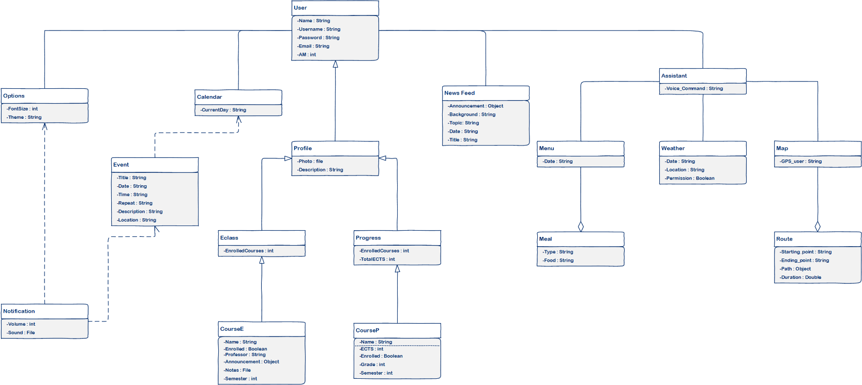

Σημείωση : Για να εξασφαλίσουμε ότι είναι όλα τα διαγράμματα ευανάγνωστα υπάρχουν στο github σε μορφή .(.vsdx) και .(png)

Github: https://github.com/DimitraM/Soft_Eng2022/tree/main/3o%20%CF%80%CE%B1%CF%81%CE%B1%CE%B4%CE%BF%CF%84%CE%AD%CE%BF